**令和７(2025)年度中小企業技術者研修　繊維工学課程**

**「色彩学の基礎とアパレルファッションへの応用」**

**受講生募集の御案内**

|  |
| --- |
| アパレルファッションを含む繊維製品の多くは、機能性や消費性能はもとより、デザイン性（見た目）による付加価値も重要であり、特に色彩は消費者ニーズをとらえるための重要な要素となります。色使いにより製品が消費者に与える印象は大きく異なり、売上げ等にも影響を及ぼすとされています。  そこで今回の研修では、色についての考え方の元となる色彩学の基礎や、簡単配色法、商品のカラー展開の根拠の一つになるパーソナルカラー（似合う色）の考え方など、アパレルファッションへの応用について、講義と実習により習得していただきます。アパレルに限らず繊維関連企業の皆様に広く役立つ内容となっておりますので、本研修の趣旨を御理解の上、積極的に御参加いただきますよう御案内申し上げます。 |

１　研修日時　　令和７(2025)年11月14日（金）　13:20～16:40

※受付時間　13:10～13:20

２　研修場所　　栃木県産業技術センター繊維技術支援センター

　〒326-0817　栃木県足利市西宮町2870

３　講　　師　　カラリスト　平沢　利子　氏

４　研修プログラム

|  |  |
| --- | --- |
| 時　間 | 内　　容 |
| 13：20～13：30 | 開講式 |
| 13：30～16：30 | ・色彩学の基礎【講義】  ・今期流行色について【講義】  ・パーソナルカラーの概要【講義】  ・パーソナルカラーを取り入れた商品企画【講義】  ・簡単配色法【実習】  ・パーソナルカラーの診断実習【実習】 |
| 16：30～16：40 | 閉講式 |

５　定　　員　　10名

６　受講料　　4,800円

７　申込方法

ポータルサイトhttps://tochigi-network.com/event/2888（右QRコードからもアクセスできます） より申込書をダウンロードしてメールで、又は別紙受講申込書によりＦＡＸで下記申込先宛てお申込みください。

８　受講者決定

申込締切後、受講者を選定いたします。原則として、県内中小企業者※、次いで県内大企業を優先し、申し込み順に受講者を選定いたします。定員を超えた場合は、同一企業からの受講者数を制限させていただくことがあります。受講を申し込まれた方には、受講者選定結果通知書を、併せて受講者には、受講料納入通知書を送付いたします。

※中小企業者とは、中小企業基本法第２条に規定する中小企業者（製造業の場合、資本金３億円以下又は従業員300人以下）をいいます。

９　申込先及び問合せ先

栃木県産業技術センター繊維技術支援センター（担当　飯沼・石田）

〒326-0817　栃木県足利市西宮町2870

E-mail：seni-gc@pref.tochigi.lg.jp（メール申込み先）

TEL 0284-21-2138　FAX 0284-21-1390（ＦＡＸ申込み先）

10　申込締切　　令和７年10月31日（金）

■交通案内

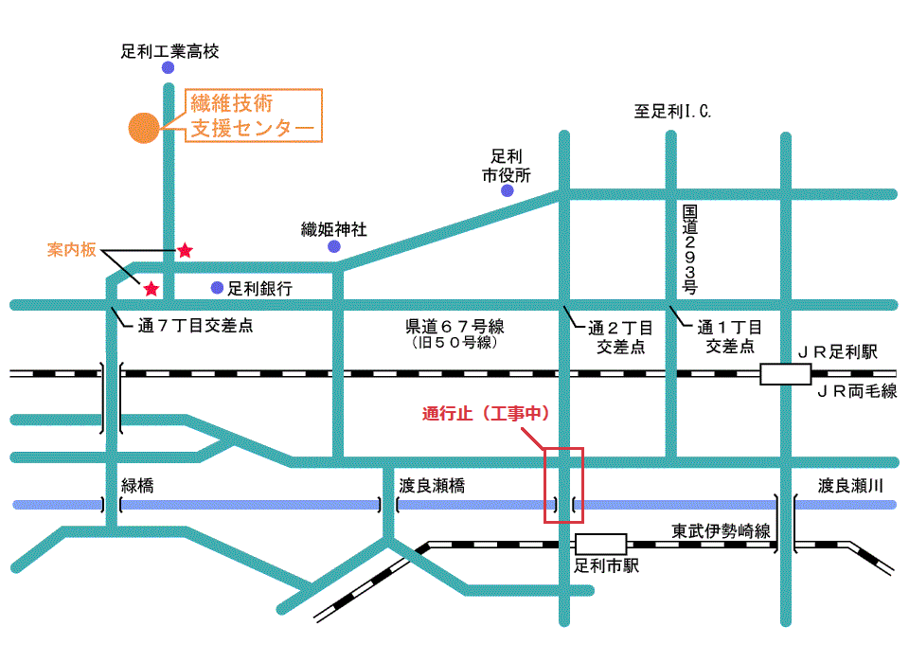

|  |  |
| --- | --- |
| 公共交通機関 | ＪＲ足利駅、東武足利市駅から徒歩30分、タクシー７分 バス（あしバスアッシー）通六丁目下車、徒歩10分 |
| 自家用車 | 足利ＩＣから約15分 |

※中橋が工事中のため通行止めです、御注意ください。

様式第１

　　令和７年　　月　　日

中小企業技術者研修受講申込書

|  |  |
| --- | --- |
| 研修名 | 色彩学の基礎とアパレルファッションへの応用 |
| 実施場所 | 栃木県産業技術センター繊維技術支援センター |
| 実施期間 | 令和７(2025)年11月14日（金）13:20～16:40 |

栃木県産業技術センター所長　様

|  |  |  |  |  |  |
| --- | --- | --- | --- | --- | --- |
| 住所又は所在地 |  | | | | |
| 会社又は組合名 |  | | | | |
| ふりがな  代表者職・氏　名 |  | | 電話番号 |  | |
| ﾌｧｸｼﾐﾘ |  | |
| 申込担当者氏名 |  | | 連絡先℡ |  | |
| E-mail |  | |
| 業種 |  | | 主要製品 |  | |
| 従業員数 |  | 人 | 資本金 |  | 万円 |

上記の研修に下記の者を受講させたいので申し込みます。

※優先する順に記入してください。

|  |  |  |  |  |
| --- | --- | --- | --- | --- |
| １ | ふりがな  氏　名 |  | 年齢 |  |
| 所属・役職名 |  | 経験年数 | 年 |
| ２ | ふりがな  氏　名 |  | 年齢 |  |
| 所属・役職名 |  | 経験年数 | 年 |
| ３ | ふりがな  氏　名 |  | 年齢 |  |
| 所属・役職名 |  | 経験年数 | 年 |